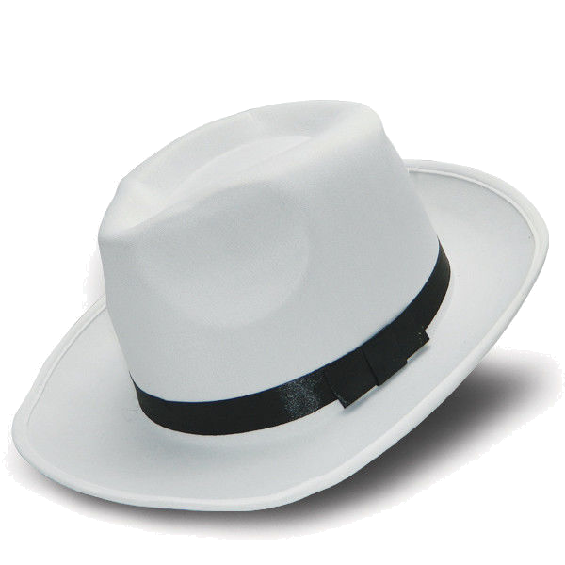
БІЛИЙ КАПЕЛЮХ – нова інформація, нові факти і події, незрозумілі слова і вислови.

Білий (нова інформація)
Створення ментальної мапи.
- Складіть «Ментальну мапу » до слова зима за цими словами.
здивування захоплення
радість ЗИМА сум
задоволення турбота
Лижі Санчата Сніговик Ковзани

Завірюха Зима Бурулька

Сніг Мороз Вітер Крига

ЖОВТИЙ КАПЕЛЮХ – позитив, оптимізм, хороше бачення в усьому, переваги і перемога в будь-якому випадку.
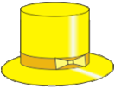

ЖОВТІ (Важливе значення слів)
Інтерактивна технологія “Незакінчені речення”
(В символічній книжечці дописати слова)

Вставити необхідні слова в речення.

Сонце взимку знаходиться ________ над землею і не нагріває її так як в інші пори року.
Рано темніє, бо дні____________ ночі _______.
Небо часто вкрите ________.
Замерзають _______.
Опади випадають у вигляді _______.

ЧЕРВОНИЙ КАПЕЛЮХ – тепло, почуття, емоції, інтуіція, формування свого ставлення до подій та їх учасників.
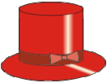

Червоні ( тепло, почуття, емоції)
(написати на «білих» і «синіх» сніжинках)
Які емоції вам дарує зима написати на білих сніжинках.
Які свята у зимовий період написати на синіх сніжинках.

ЗЕЛЕНИЙ КАПЕЛЮХ – ріст, енергія, життя, нові ідеї та пропозиції, майбутнє, передбачення.


ЗЕЛЕНІ (передбачення, нові ідеї)
Зима – це не тільки почуття й асоціації. Вона має свої особливі прикмети .
Чим зима відрізняється від інших пір року?

Використаємо стратегію «Фішбоун» на тему « Які прикмети у зими?
Багато свят

Канікули

Випав сніг
Замерзла річка

Чому любимо зиму?

Зима весела пора

Катаємось на ковзанах
Відпочинок
Граємо сніжки
Подарунки

ЧОРНИЙ КАПЕЛЮХ – обережність, негативні сторони , помилки, небезпека.
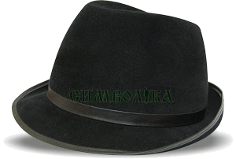

ЧОРНІ (обережність, негативні сторони)
Інтерактивна вправа « Кубування»
Перед вами словосполучення. За допомогою куба ми будемо давати відповіді на запитання. Питальне слово знаходиться на гранях, а відповідь буде вашою.
Що? Несе зима.
Де? Працює зима.
Як? Радує зима.
Коли? Приходить зима.
Чим? Прикрашається зима.
Скільки? Чудес приносить зима.

СИНІЙ КАПЕЛЮХ – контроль, підбиття підсумків, висловлення спостережень та коментарів, висновок.


СИНІ (підбиття підсумків, висловлення спостережень,висновок)
Інтерактивна вправа
“ Крісло автора “ (вільне малювання)
Намалювати малюнок веселої пори року зими )

